„Dostawa odzieży roboczej, rękawic roboczych oraz odzieży indywidualnej dla pracowników PGM Sp. z o.o. w Polkowicach.”

Lp | Przedmiot zamówienia | Wymagana charakterystyka
1 | Rękawice robocze | NITRYL NI 015 (żółte) z lekkiego nitrylu, strona grzbietowa z dostępem powietrza, w nadgarstku ściągacz  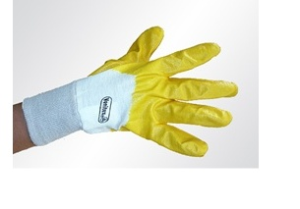
2 | Rękawice ocieplane robocze | Rękawice ocieplane NITRAS 3560W // SOFT GRIP W  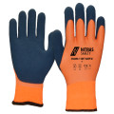
3 | Rękawice montażowe | Rękawice montażowe NITRAS 3560W // SOFT GRIP W  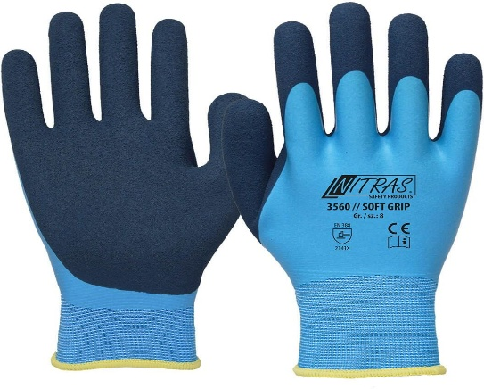
4 | Rękawice robocze | RTELA (CZERWONO – CZARNE –cienkie elastyczne, dzięki czemu świetnie dopasowują się do dłoni  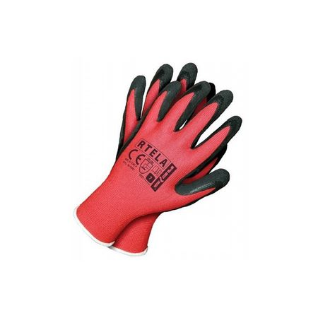
5 | Rękawice robocze | WINTER DRAGON ocieplane ochronne, powlekane, z poliestrowej dzianiny pętelkowej, powleczone wytrzymałą gumą o porowatej strukturze, dzięki czemu zachowują świetną przyczepność, przy czym nie tracą swojej elastyczności, do prac w niskiej temperaturze zewnętrznej  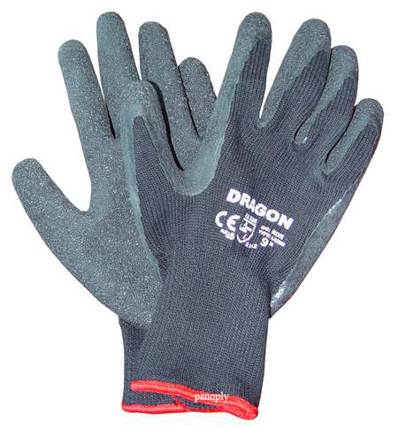
6 | Kalesony | KALESONY UD Producent: R.E.I.S.  Kalesony wykonane z materiału o specjalnej strukturze.  - zapewniają ciepło wewnątrz, blokując chłód z zewnątrz  - 65% poliester, 35% bawełna  - gramatura 230 g/m2  - bawełna od wewnątrz wchłania pot, pozwala "oddychać" skórze oraz zwiększa komfort noszenia  - nogawki zakończone gumką  - część tylna wszyta w kształcie klina dzięki czemu pozwalają zachować swobodę ruchu  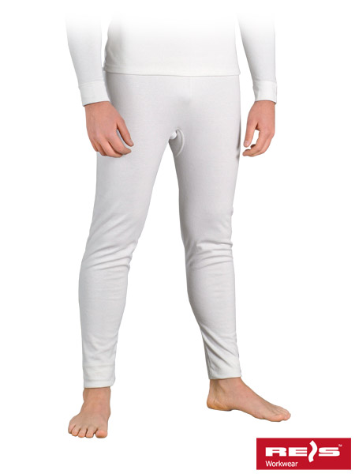
7 | Skarpety bawełniane cienkie męskie | Skarpety męskie bawełniane,  Dzięki zastosowaniu nowoczesnej przędzy, skarpetki są bardzo trwałe i wygodne, odporne na przecieranie. Komfort noszenia podnoszą nowoczesne ściągacze bezuciskowe oraz zastosowane zupełnie płaskie szwy. Wykorzystana bawełna gwarantuje, że stopy pozostaną suche przez cały dzień. Rozmiar: 39-42, 43-45  Skład: 80% bawełna, 20% poliamid  propozycja równoważna wg specyfikacji  Dostawcy…………………………..  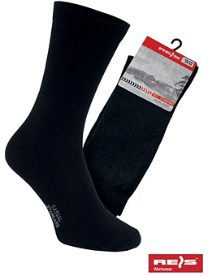  Kolor: czarny lub mix
8 | Skarpety bawełniane grube męskie | Skarpety męskie frotowe grube  Skład: 40% bawełna, 27% poliester, 30% akryl, 3% elastan (lycra)  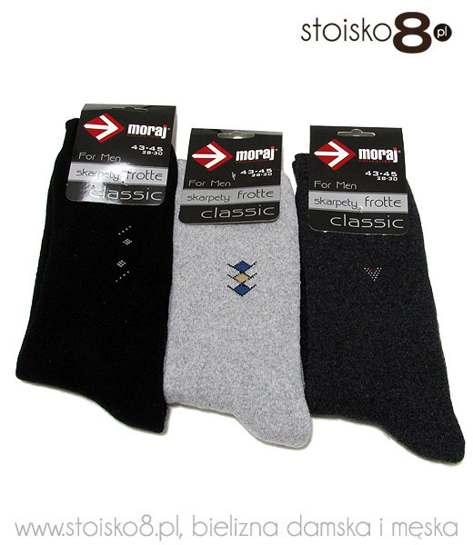  propozycja równoważna wg specyfikacji  Dostawcy…………………………..
9 | Skarpety bawełniane damskie | Skarpety bawełniane damskie  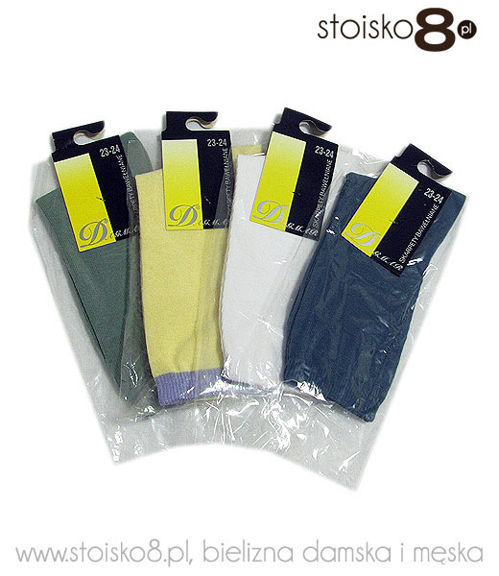  Skarpety dobrze wchłaniające pot  - Skład: bawełna 80%, 20% poliamid  - Kolor: biały, czarny, szary, grafitowy, czerwony, granatowy.  propozycja równoważna wg specyfikacji  Dostawcy…………………………..  - Summer socks, low, material: 70% cotton, 20% polypropylen, 8% polyester, 3% elastan, white and black, sizes: 37-48  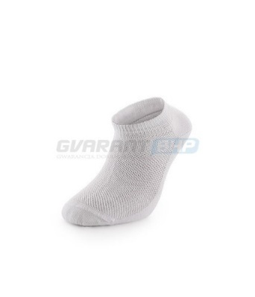
10 | Ubranie robocze  Letnia - bluza  kolor tkaniny niebieski | - kolor tkaniny niebieski  -długi rękaw,  -rękawy wykończone mankietami z regulacją na guziki lub napy,  -dwie kieszenie boczne dolne,  -dwie kieszenie piersiowe zapinane na solidny zamek błyskawiczny,  -na rękawach, plecach taśma odblaskowa w kolorze siwym o szerokości od 5-7 cm,  -dół wykończony paskiem z dopasowującą gumą po bokach,  -tkanina: min 50% bawełna, pozostały skład poliester, tkanina typu KLOPMAN, gramatura min 300 g/m²  -duża odporność na pranie przemysłowe bez utraty wymiarów i kolorów,  -na lewej kieszeni piersiowej naszyty emblemat firmowy wg wzoru,  -bluza zapinana na solidny zamek błyskawiczny,  - produkt zgodny z normą EN 340:2006 Odzież ochronna oraz wymogami Dyrektywy 89/686/EWG  Wymagane podwójne szwy i dodatkowe wzmocnienia w miejscach narażonych na rozerwania.
11 | Ubranie robocze  Letnie – spodnie  (typu ogrodniczki)  kolor tkaniny niebieski | -karczek przedni odcinany, na karczku naszyta kieszeń zapinana na solidny zamek błyskawiczny,  -rozporek przedni zapinany na solidny zamek błyskawiczny,  -regulowane boczne rozcięcia zapinane na guziki lub napy,  -dwie naszywane kieszenie boczne,  -z tyłu w pasie guma dopasowująca,  -szelki z regulacją,  -nogawki zakończone obrębem, z regulacją  -w dolnej części nogawek, poniżej kolan taśma odblaskowa w kolorze siwym o szerokości od 5-7 cm,  -tkanina: min 50% bawełna, pozostały skład poliester, tkanina typu np. KLOPMAN, gramatura min 300 g/m²  -duża odporność na pranie przemysłowe bez utraty wymiarów i kolorów,  - produkt zgodny z normą EN 340:2006 Odzież ochronna oraz wymogami Dyrektywy 89/686/EWG  Wymagane podwójne szwy i dodatkowe wzmocnienia w miejscach narażonych na rozerwania.
12 | Wodoodporne spodnie granatowe z odblaskiem
13 | Ubranie robocze  zimowe ocieplane  Kurtka - kolor tkaniny niebieski | -kurtka ocieplana wykonana z tkaniny wodoodpornej o składzie min 70% poliester, pozostały skład to bawełna, np. KLOPMAN; lub równoważna tkanina chroniąca przed zimnem do minus 30 ºC gramatura min 230 g/m²  -długi rękaw,  -rękawy wykończone ściągaczami z gumą na całej długości,  -dwie kieszenie boczne dolne,  - bluza z odpinanym kapturem,  -dwie kieszenie piersiowe zapinane na solidny zamek błyskawiczny,  -jedna kieszeń wewnętrzna zapinana na solidny zamek błyskawiczny,  -długość –poniżej bioder,  -na rękawach i plecach taśma odblaskowa w kolorze siwym o szerokości od 5-7 cm,  -bluza zapinana na solidny zamek błyskawiczny,  -dół wykończony paskiem z dopasowującą gumą na całej długości,  -duża odporność na pranie przemysłowe bez utraty wymiarów i kolorów,  - na lewej kieszeni piersiowej naszyty emblemat firmowy,  - produkt zgodny z normą EN 340:2006 i wymogami Dyrektywy 89/686/EWG  - produkt zgodny z normą EN 340:2006 Odzież ochronna oraz wymogami Dyrektywy 89/686/EWG  Wymagane podwójne szwy i dodatkowe wzmocnienia w miejscach narażonych na rozerwania.
14 | Ubranie robocze  zimowe ocieplane  - spodnie  (typu ogrodniczki) kolor tkaniny niebieski | -karczek przedni odcinany, na karczku naszyta kieszeń zapinana na solidny zamek błyskawiczny,  -rozporek przedni zapinany na solidny zamek błyskawiczny,  -rozpinane na lewym boku z regulacją obwodu pasa,  -dwie naszywane kieszenie boczne,  -z tyłu w pasie guma dopasowująca,  -szelki z regulacją,  -nogawki zakończone obrębem, ściągacze w nogawkach,  -w dolnej części nogawek, poniżej kolan taśma odblaskowa w kolorze siwym o szerokości od 5-7 cm,  -tkanina: wodoodporna min 60% poliester, pozostały skład bawełna, tkanina typu np. KLOPMAN, lub równoważna tkanina chroniąca przed zimnem do minus 30 ºC gramatura min 230 g/m²  -duża odporność na pranie przemysłowe bez utraty wymiarów i kolorów,  - produkt zgodny z normą EN 340:2006 Odzież ochronna oraz wymogami Dyrektywy 89/686/EWG  Wymagane podwójne szwy i dodatkowe wzmocnienia w miejscach narażonych na rozerwania.
15 | Koszula flanelowa w kratę  Kolor tkaniny  niebieski | -wzór w kratkę w odcieniach niebieskiego  -materiał flanela bawełniana,  -tkanina gramatura min 270 g/m²  - długi rękaw,  -1 kieszeń górna,  -usztywniony kołnierz np. flizelina,  -duża odporność na pranie przemysłowe bez utraty wymiarów i kolorów,
16 | Fartuch damski biały laboratoryjnych  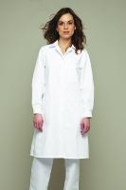  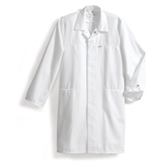 | .  -uniwersalny fartuch roboczy.  -zakryta plisa z guzikami zatrzaskowymi.  -po stronie wewnętrznej jedna kieszeń na wysokości piersi oraz dwie kieszenie boczne.  -wykładany kołnierz.  -długi rękaw,  -długość rękawa regulowana za pomocą guzika zatrzaskowego,  Gramatura: ok. ……….. g/m².  Materiał: 65% poliester, 35% bawełna.  Lub  - z włókien mieszanych: 50% bawełny, 50% poliestru.  -część bawełniana znajduje się po stronie wewnętrznej, a poliestrowa po stronie zewnętrznej.  - zakryta plisa z guzikami zatrzaskowymi.  -może być gotowany oraz chlorowany.  -nadaje się do prania przemysłowego i suszenia w suszarkach.  - 1 kieszeń na wysokość piersi, 2 kieszenie boczne.  - z rozcięciem z tyłu i paskiem na plecach. Krój dopasowany do figury.  Gramatura: ok. …………..g/m².  lub propozycja równoważna wg specyfikacji  Dostawcy…………………………..
17 | Fartuch damski kolorowy | -rękaw długi,  -odcienie kolorowe,  -długość ¾ (za kolano)  -zapinanie na guziki lub napy  -3 kieszenie (2 boczne naszywane i 1 górna piersiowa)  -modelujące cięcie boczne  -duża odporność na pranie przemysłowe bez utraty wymiarów i kolorów  -skład tkaniny min 65%poliester, pozostały skład bawełna gramatura min 200 g/m²  -duża odporność na pranie przemysłowe bez utraty wymiarów i kolorów,
18 | Czapka ocieplana Polar damska | MODEL 519 PRACTIC  czapka polarowa unisex ściągana elastycznym sznureczkiem. Po wewnętrznej stonie antipiling. Może być stosowany jako czapka oraz neckwarmer. Polar, 100%, Kody producenta: 519, 51900XX, 51901XX, 51902XX, 51905XX, 51911XX, 51923XX  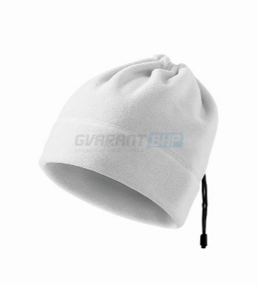
19 | Czapka ocieplana Polar męska REIS CZOPAPA OCIEPLANA USZANKA | REIS CZOPAPA  Czapka ocieplana uszanka. - możliwość podpięcia uszów do góry oraz pod brodę - wykonana z polaru - powłoka 100% poliester o gramaturze 400 g/m2 - podszewka 100% poliester o gramaturze 95 g/m2 - wyściółka 100% poliester o gramaturze 160 g/m2 - uszy oraz przód czapki pokryte miękkim kożuszkiem o gramaturze  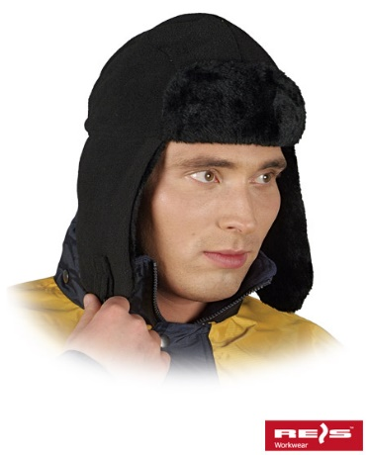80 g/m2  lub propozycja równoważna wg specyfikacji  Dostawcy…………………………..  lub  PORTWEST THINSULATE POLAROWA OCIEPLANA HA10  HA10 Czapka polarowa ocieplana Thinsulate  Klasyczna i bardzo lekka czapka polarowa o wysokiej gramaturze  z ociepleniem Thinsulate. Można ją używać pod hełmy Portwest.  100% Poliester, polar 280g, Thinsulate 40g Kolory - Czarny.  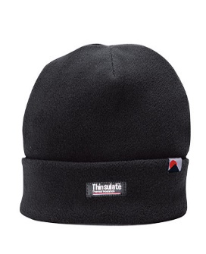
20 | Ogrodniczki ostrzegawcze ocieplane kolor tkaniny pomarańczowy
21 | Kurtka odblaskowa kolor tkaniny pomarańczowy
22 | Kurtka wielosezonowa z kapturem odpinaną podpinką polar dla kobiet | KURTKA DAMSKA ELGIN 3W1 S571  -fason elegancki ze względu na użytkownika pracujących u klientów zewnętrznych  -odpinana podpinka z ciepłochronnego i antypelingowego polaru  -materiał min 70% poliester  - zapinana na zamek błyskawiczny  -duża odporność na pranie przemysłowe bez utraty wymiarów i kolorów,  - kolor i fason do uzgodnienia z zamawiającym,  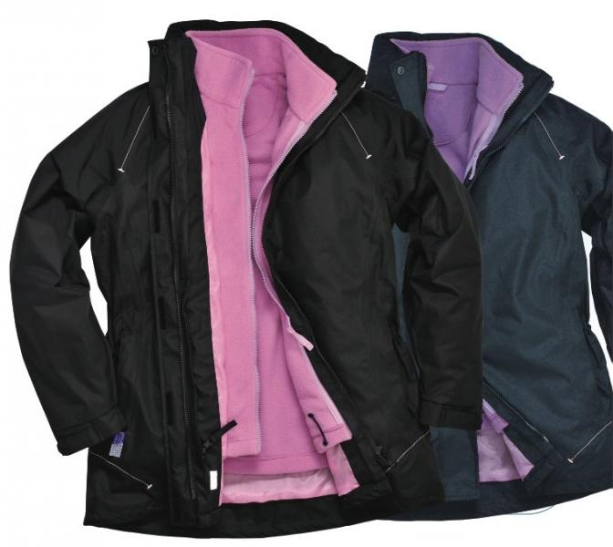  lub równoważna  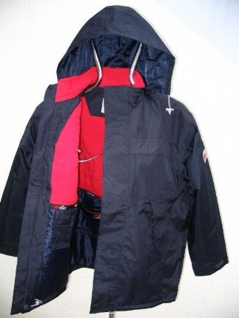  Długość 70cm – 80cm  Oferowane rozmiary: XS, S, M, L, XL, 2XL, 3XL, 4XL  lub propozycja równoważna wg specyfikacji  Dostawcy…………………………..
20 | Kurtka wielosezonowa z kapturem i odpinaną podpinką polar dla mężczyzn | -fason elegancki ze względu na użytkowników pracujących u klientów zewnętrznych,  - tkanina wodoodporna chroniąca przed zimnem,  -odpinana podpinka z ciepłochronnego i antypelingowego polaru,  -materiał min 70% poliester,  - zapinana na zamek błyskawiczny,  - jedna kieszeń wewnętrzna zapinana na zamek,  -duża odporność na pranie przemysłowe bez utraty wymiarów i kolorów,  - kolor i fason do uzgodnienia z zamawiającym,
21 | Kamizelka ostrzegawcza żółta odblaskowa | -kolor żółty,  -materiał fluorescencyjny, poliester 100%,  -dwa poziome pasy odblaskowe ze srebnej tkaniny zgodnej z normą EN471,  -zapinanie na rzepy,
22 | Płaszcz przeciw deszczowy | -odzież spełniająca wytyczne dyrektywy nr 89/685/EWG,  -kaptur ze sznurkiem ściągającym,  -zapinanie na napy,  -dwie kieszenie nakładane klapką,  -dziurki napowietrzające pod pachami,  -szwy szyte zgrzewane,  -materiał PVC,
23 | Rękawice polar wyjściowe | -kolor czarny,  -tkanina : ciepłochronny polar, antypeelingowa; materiał min 70% poliester; gramatura min 300 g/m²
24 | T-shirt kolor niebieski | -tkanina min 60% bawełna, pozostały skład poliester, gramatura min 190g/m²  -duża odporność na pranie przemysłowe bez utraty wymiarów i kolorów,
25 | Czapka letnia z daszkiem w kolorze niebieskim | -tkanina min 35% bawełna, pozostały skład poliester, np. KLOPMAM lub równoważna gramatura min 240g/m²  - szerokość obwodu regulowana plastikowym zapięciem z tyłu,  - usztywniany daszek,  -duża odporność na pranie przemysłowe bez utraty wymiarów i  kolorów

